**SAYICILAR**

     Sayma, frekans bölme gibi islemler yapan, arka arkaya bagli flip-flop’lardan olusan devrelere ***sayici*** denir. Sayicilar, Asenkron sayicilar ve Senkron sayicilar olmak üzere iki sekilde incelenir.

**ASENKRON SAYICILAR**

Clock palsi sadece ilk flip-flop’a uygulanan, her birinin çikisi bir sonraki flip-flop’un clock girisine baglanan flip-floplar dizisine ***asenkron sayici*** denir.

**1. Asenkron ileriye sayicilar (Up Counters) :**Clock palsi sadece ilk flip-flop’a uygulanan, her birinin **Q** çikisi bir sonraki flip-flop’un clock girisine baglanarak elde edilen ve çikislarinin Q’dan alindigi sayiciya *asenkron ileriye sayici* denir. Ayni zamanda bu tip sayicilara *asenkron yukari sayici* da denir.

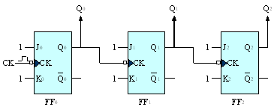

        Yukarida verilen sekildeki prensip semada üç bitlik asenkron yukari sayici devresi görülmektedir. Clock palsi ilk flip-flop’a (FF0)uygulanmistir. Bu durum ilk flip-flop’un çikisini (Q0), en az degerlikli duruma getirir. Yukaridaki prensip sema pozitif kenar (yükselen kenar) tetikleme ile çalisir. Clock girisinin önünde küçük bir daire varsa negatif kenar (düsen kenar) ile tetiklenecegi anlasilir.  Clock palsinin uygulandigi flip flop en degersiz bittir. Siralama en önemsiz bitten en önemli bite dogru yapilir. ( FF0, FF1, FF2,.....FFn). Tabloda en degersiz bit en saga yerlesecek sekilde düzenleme yapilir.

         Çikis dalga sekilleri çizilirken en üstte clock palsi bulunur. Bundan sonraki çikis dalga sekillerinin siralanmasi ise en önemsiz bitten en önemli bite dogru yukaridan asagiya yapilir.

         Asenkron ileri sayicilar, genellikle JK ve T flip-flop’lar ile düzenlenir. JK  FF’un J ve K uçlari birlestirilerek T FF elde edilir.

**1. clock** palsi uygulandiginda, FF0 yine konum degistirerek 1’den 0’a geçer. Bu sirada FF0in çikisindaki (Q0) 1, 0’a düserken, negatif kenar tetiklemesi olusur ve  FF1 in CK girisi clock palsi almis olur. Dolayisiyla J1=1 ve K1=1 oldugundan FF1konum degistirerek Q1, 0’dan 1’e geçer.

**2. clock** palsi uygulandiginda, FF0 konum degistirir, FF1 etkilenmez.

**3. clock** palsi uygulandiginda, FF0 yine konum degistirerek  0’dan 1’e geçer. Bu sirada Q0, 0’dan 1’e geçerken, negatif kenar tetiklemesi olusmayacagindan    FF1 in CK girisi clock palsi almaz. Dolayisiyla FF1konum degistirmeyerek Q1 1 olarak kalir.

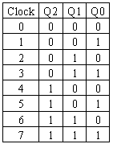            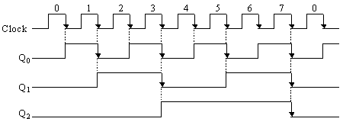

**2. Asenkron geriye sayicilar (Down Counters) :**Clock palsi sadece ilk flip-flop’a uygulanan, her birinin **Q degil** çikisi bir sonraki flip-flop’un clock girisine baglanarak elde edilen ve çikislarinin Q’dan alindigi sayiciya *asenkron geriye sayici* denir. Ayni zamanda bu tip sayicilara *asenkron asagi sayici* da denir.

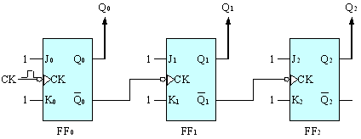

        Yukarida verilen sekildeki prensip semada üç bitlik asenkron asagi sayici devresi görülmektedir. Yukaridaki prensip sema negatif kenar (düsen kenar) tetikleme ile çalisir. Clock girisinin önündeki küçük daire olmasaydi pozitif kenar (yükselen kenar) ile tetiklenecegi anlasilir.

          Clock palsinin uygulandigi flip flop en degersiz bittir. Siralama en önemsiz bitten en önemli bite dogru yapilir.

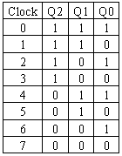                      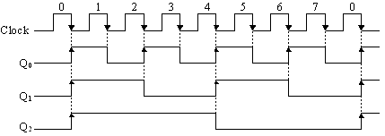

        Asenkron geri sayicilarda, ilk FF’tan sonraki FF ’lar için negatif kenar tetikleme palsi yerine degillenmemis çikisin dalga sekli üzerinde pozitif kenar tetikleme palsi kullanilabilir.